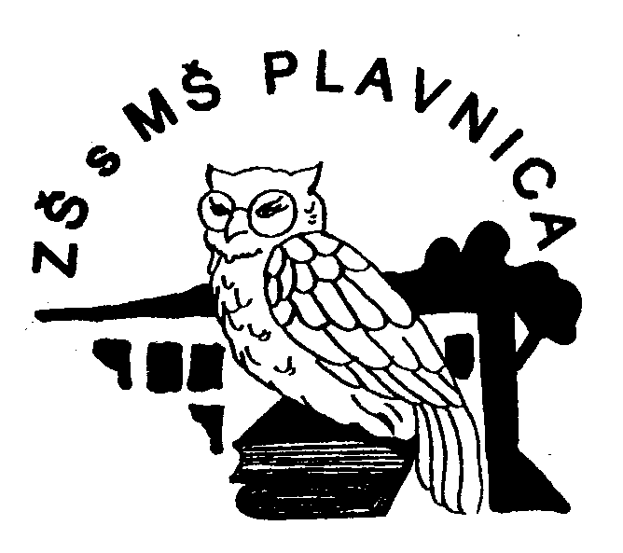Základná škola s materskou školou, Plavnica 244

Žiadosť o prijatie dieťaťa do školského klubu detí
v šk. roku 20....../20......

Meno a priezvisko dieťaťa: .........................................................................................................

Dátum narodenia: ......................... Miesto narodenia: ...............................................................

Rodné číslo: ............................... Národnosť: .......................... Štátne občianstvo:.....................

Názov a číslo zdravotnej poisťovne: ...........................................................................................

Dieťa má alergiu: .........................................................................................................................

Bydlisko:............................................................................................... Trieda:.............................

Adresa pobytu dieťaťa, ak nebýva u zákonných zástupcov:

.......................................................................................................................................................

Meno a priezvisko otca: ...............................................................................................................

Bydlisko:................................................................................................ PSČ:.............................

Adresa zamestnávateľa: ...............................................................................................................

Pracovné zaradenie: ................................................. tel. číslo: ...................................................

Meno a priezvisko matky: ...........................................................................................................

Bydlisko:................................................................................................ PSČ:.............................

Adresa zamestnávateľa: ..............................................................................................................

Pracovné zaradenie: ............................................... tel. číslo: .....................................................

Záväzný nástup dieťaťa do školského klubu detí žiadam(e) od dňa: ...........................................
Súhlasím áno – nie s prepustením dieťaťa z ŠKD na základe telefonického rozhovoru.
Informácie o predpokladanom rozsahu denného pobytu dieťaťa v školskom klube detí (ŠKD) počas školského roka:

Deň | v čase  do | * Spôsob  odchodu  zo ŠKD | Záujmová činnosť dieťaťa
 |  |  | názov | v čase  od -do
Pondelok
Utorok
Streda
Štvrtok
Piatok

*) Samo, v doprovode rodičov, starých rodičov, súrodeneca atď.

VYHLÁSENIE ZÁKONNÉHO(ÝCH) ZÁSTUPCU(OV)

V prípade ochorenia dieťaťa, výskytu choroby v rodine alebo v najbližšom okolí, bezodkladne oznámim(e) túto skutočnosť pedagogickému zamestnancovi v školskom klube detí.

Beriem(e) na vedomie, že na základe opakovaného porušovania školského poriadku školského klubu detí dieťaťom, zákonnými zástupcami dieťaťa, môže riaditeľ školy, ktorej školský klub detí je súčasťou ukončiť dochádzku dieťaťa do školského klubu detí.

Súčasne sa zaväzujem(e), že budem(e) pravidelne mesačne /do 15.dňa v mesiaci/ platiť príspevok na čiastočnú úhradu nákladov na činnosť školského klubu detí v zmysle § 114 ods. 7 zákona NR SR č.245/2008 Z.z o výchove a vzdelávaní a o zmene a doplnení niektorých zákonov a v zmysle VZN o určení príspevku na čiastočnú úhradu nákladov v školách, v školských výchovno – vzdelávacích zariadeniach a na čiastočnú úhradu nákladov v školských účelových zariadeniach v zriaďovateľskej pôsobnosti obce Plavnica.

Zmeny v dochádzke a spôsobe odchodu dieťaťa z ŠKD oznámim písomne.
Odhlásenie dieťaťa z ŠKD v priebehu šk. roka oznámim vedeniu školy písomne na odhlasovacom lístku najneskôr 3 dni pred ukončením mesiaca, v ktorom žiak navštevuje ŠKD.

Súhlasím, aby sa moje dieťa zúčastňovalo vychádzok/prechádzok do blízkeho okolia v sprievode vychovávateľky.

Zároveň dávam(e) súhlas na spracovanie osobných údajov dieťaťa a jeho zákonných zástupcov pre potreby školy v zmysle §11 písm7 školského zákona.

.............................................................. .............................................................. Dátum vyplnenia žiadosti Podpis(y) zákonného(ých) zástupcu(ov)

Ak ide o dieťa so špeciálnymi výchovno-vzdelávacími potrebami, zákonný zástupca predloží vyjadrenie príslušného zariadenia výchovného poradenstva a prevencie.

